Elfogadva a 263/2011. (V. 25.) Kt. határozattal

SZERVEZETI STRATÉGIA | 2011-2014

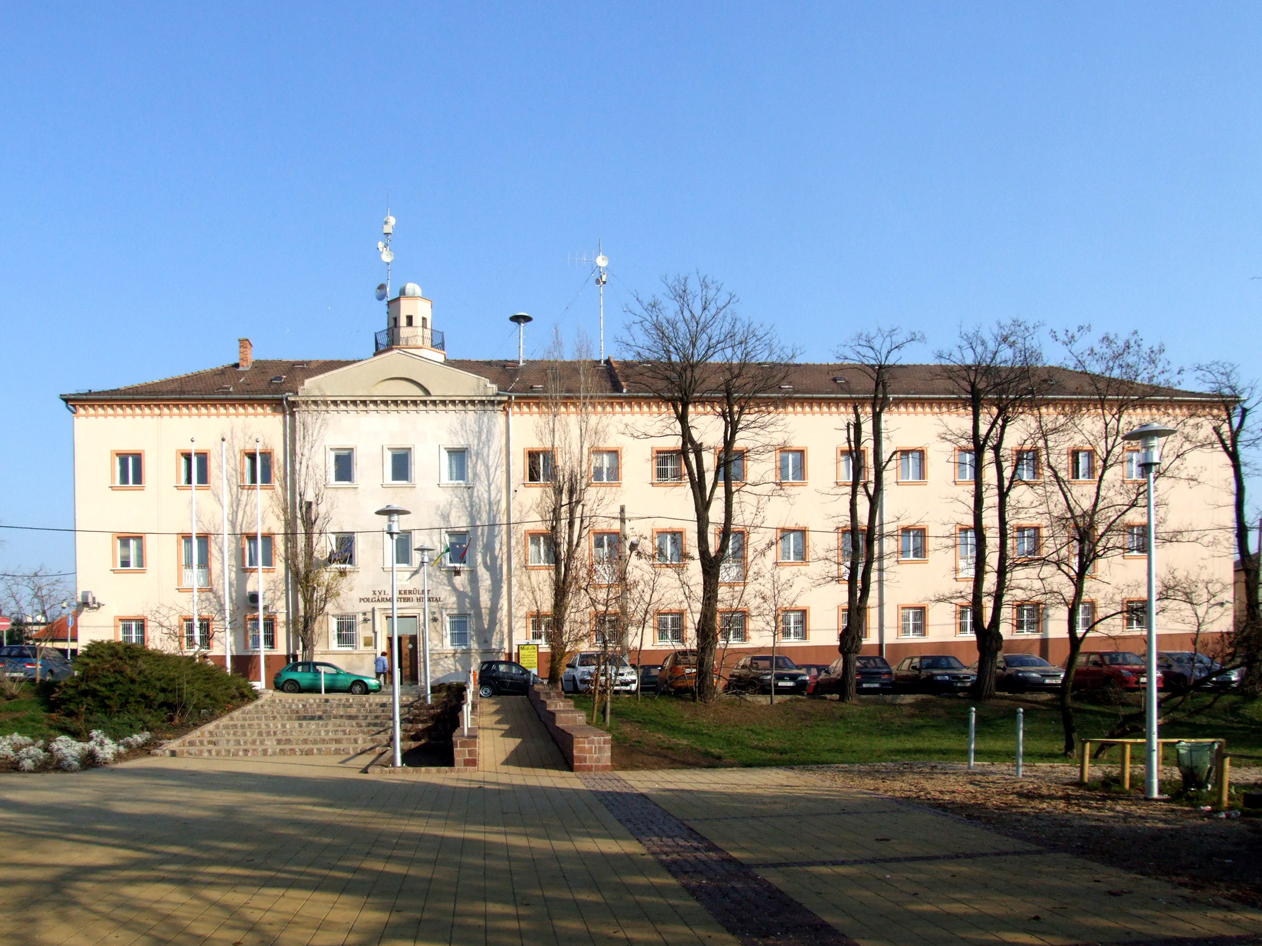
 | Budapest Főváros XVI. kerületi Önkormányzat Polgármesteri Hivatala

Tartalom
Bevezetés 3
Elvárások 3
Folyamatos fejlesztés 3
Alapelvek 4
Etikai elvek 5
A stratégia időhorizontja 5
Helyzetelemzés 6
A Hivatal szervezetének Jelen állapota – Diagnózis 6
A Hivatal szervezetének Jövő állapota 9
A Polgármesteri hivatal jövőképe 9
Polgármesteri hivatal missziója 9
Polgármesteri hivatal céljai 10
Stratégiai térkép 13
Mérhetőség, BSc Nézőpontok 13
Akció-Cél mátrix 14
BSc – Stratégiai célok 14
A szervezeti célkitűzésekből következő feladatok, Akcióterv 15
Az elkészült Akcióterv 16
A Stratégiai vezetés és szervezetfejlesztés 17
A jövő paradigmája: az „empowerment” 18
A célkitűzések végrehajtásának nyomon követése, monitoring, visszacsatolás 19
A vezetői értekezletek 19
A BSC bevezetése, alkalmazása 20
A teljesítményértékelési rendszer (TÉR) fejlesztése 22
A CAF bevezetése, alkalmazása 24
1.sz. MELLÉKLET: AKCIÓTERV 26

Bevezetés

Elvárások
Elmondható, hogy a nemzetközi, európai uniós és a hazai elvárások a közigazgatással szemben megegyeznek: legyen hatékony, takarékos, átlátható, elszámoltatható, ügyfélbarát, feleljen meg az e-közigazgatás követelményeinek. Ennek érdekében javítani kell a szervezetek működési hatékonyságán, a szolgáltatások színvonalán és így az állampolgárok, vállalkozók gyorsan, a lehető legkevesebb bürokratikus akadállyal, eredményesen, szakszerűen, barátságos környezetben intézhessék hivatali ügyeiket. A helyi közösségek ügyeinek megszervezésében, a kedvező gazdasági-és társadalmi környezet kialakításában, a jövő nemzedék lehetőségeinek megteremtésében kiemelt szerepe van az önkormányzat vezetésének, hivatalának és háttérintézményeinek.
A társadalmat érintő változtatások és a helyi szintű döntések kidolgozásában széles körű párbeszédre, az érdekek meghallgatására és figyelembe vételére van szükség.
A fejlesztési forrásokért vívott harcban is azok a szervezetek tehetnek szert versenyelőnyre, ahol jól működik a döntéshozatali rendszer és a végrehajtáskor is megfelelően gazdálkodnak a szervezeti erőforrásokkal.

A környezetből jövő változtatási igények, az újfajta munkatechnológiák elsajátítása, új teljesítménykövetelmények megjelenése maga után vonja a szervezeti struktúra átalakítását, a vezetési-, szervezési ismeretek bővítését. Ezeknek az elvárásoknak a szervezet akkor tud megfelelni, ha céljait, elvárásait, elképzeléseit megfogalmazza az alkalmazottai és a településen lakó választópolgárok számára egyaránt. Így válnak érthetővé, követhetővé a testületi-és vezetői döntések, teljesítmények, maga a szervezet célja és működése.

Folyamatos fejlesztés
A Budapest XVI. kerület Önkormányzata a változásokhoz történő alkalmazkodás elősegítésére EU forrásokból (ÁROP- 3.A.1/B) elindította a hivatal szervezetfejlesztését, melyet informatikai fejlesztésekkel támogatott meg, figyelemmel az e-ügyintézéssel szembeni követelményekre is. A fejlesztések célja az volt, hogy feltérképezzük a jelenlegi szervezeti működési mechanizmusokat, majd felrajzolva a jövőbeni működési rendszerünket, meghozzuk a változtatáshoz szükséges lépéseket korszerű menedzsment módszerek bevezetésével. A változtatáshoz rendszerszemléletű megközelítés szükséges, továbbá a vezetés által irányított tervszerű beavatkozás, a változásokra történő gyors alkalmazkodás és hatékony működés érdekében.

A 2010-ben megkezdett szervezetfejlesztési tevékenységet két fázisra bontottuk:
Az első fázisban a jelenállapot funkcionális feltérképezése, valamint a potenciális fejlesztési lehetőségek megfogalmazása, a problémák azonosítása volt a cél. A jelenállapot elemzés rangsorolja a lehetséges fejlesztési területeket, javaslatokat fogalmaz meg a vezetőknek a továbblépésre, azonosítja a második fázis mélyebb vizsgálatainak folyamatait, tartalmát; döntési lehetőséget kínál a fejlesztés irányára.

A második fázisban az elfogadott fejlesztési javaslatok szervezeti adaptálása, szervezeti stratégiai kérdések megvitatása, a szemléletmód formálása, a szükséges szabályozások, változtatások, a folyamatokhoz rendelhető számszerű eredmények megfogalmazása történik meg. Ezt követően a HR stratégiában fogalmazzuk meg, hogy induljon el a szervezeten belül definiált pozícióprofilok, valamint az adott szervezeti pozícióhoz tartozó feladat és hatáskörök elemzése, ahol megvizsgáljuk a szükséges profilok és a szervezet kapcsolódó folyamatai közötti megfelelősséget. Amennyiben a munkaköri leírásokban is már követhetőek a változások, a felülvizsgált a teljesítményértékelés- és ösztönzésmenedzsment rendszer is már jól működtethető, valamint kialakulhat az erőforrás gazdálkodás új rendszere.

A szervezetfejlesztés módszertani vázlata tehát a következő:
- diagnózis: problématerületek és erősségek megállapítása,
- akciótervezés,
- beavatkozás/megvalósítás szakaszában a diagnózis eredményeinek figyelembe vételével a folyamatfejlesztési, szervezetfejlesztési akciók megvalósítása,
- utánkövetés során a beavatkozások kiértékelése, hatásának vizsgálata a kitűzött mutatók, célok függvényében. A szervezetfejlesztés folyamatának fenntartása és menedzselése.

A szervezetépítésnek két szakasza van: a stratégiai szervezetépítés (státuszfelmérés) és az operatív szervezetépítés: struktúra-, folyamatok-, rendszerek-, kompetenciák áttekintése. Jelen stratégiai dokumentummal az operatív szervezetépítés történik meg.

Eredmények
A közigazgatási szervezetfejlesztésben jártas szakértők és a köztisztviselők sikeres együttműködésnek eredményeként a XVI. kerület Önkormányzat Polgármesteri Hivatalának szervezetfejlesztési pályázata számos eredményt hozott, melyek alkalmazása, adaptálása történik meg a Szervezeti Stratégiai dokumentummal. Így többek között az alábbi területeket érintette a szervezetfejlesztés első szakasza:
- kialakításra került a stratégiai menedzsment rendszere, ismertté vált a benne rejlő tudatos rendszergondolkodás lehetősége,
- megvizsgáltuk az intézmények felügyeletének, működésének, gazdálkodásának alternatíváit,
- fejlesztettük a vezetői készségeket, bővítettük a beosztottak szakmai-, stratégiai-, projektmenedzsment- és informatikai ismereteit,
- javaslatokat dolgoztunk ki az egységes önkormányzati kontrolling rendszer kialakítására,
- elemeztük az ügyintézési idő csökkentésének lehetőségeit,
- a hivatal belső szervezeti egységei-, valamint a testületi munka hatékonyságának javítására informatikai fejlesztéseket indítottunk el: pl. projektkövető rendszer, testületi üléstámogató rendszer kidolgozásával,
- az ügyfélközpontú önkormányzat erősítésének további lépéseit fogalmaztuk meg,
- a szervezeti-és egyéni teljesítmények összekapcsolása, mérése és fejlesztése a BSc rendszer feltételeinek megteremtésével,
- a térinformatikai rendszer fejlesztése,
- a költségvetési gazdálkodás eredményességének javítását célzó javaslatokat fogalmaztunk meg,
- megvizsgáltuk a partneri együttműködés további lehetőségeit az állampolgárokkal, civil szervezetekkel, vállalkozókkal, társönkormányzatokkal.

Alapelvek
Jelen dokumentum célja, hogy összefoglalja a szervezetfejlesztési tanácsadókkal közösen elkészített szervezeti diagnózisokat és a szervezetfejlesztési elképzeléseket, akciókat továbbá az eredményeket hasznosítva, a már megszerzett ismeretek birtokában a szervezet önfejlesztéssel, a tudásmenedzsment alkalmazásával bármikor a változásokhoz tudja igazítani szervezeti kultúráját, működési folyamatait, szervezeti erőforrásait.

A Szervezeti stratégia, mint alapstratégia a szervezet általános cselekvési irányaival foglalkozik, a működés/változás prioritásait, céljait határozza meg.
Erre épülnek a „Funkcionális stratégiák”, melyek az egyes szervezeti funkciók működését írják le: azaz egyrészt a funkció hatékony, optimális működtetését határozzák meg, másrészt a változásokhoz történő alkalmazkodást leíró képességek fejlesztését az ügyfelek igényeinek magasabb szintű kielégítése érdekében. Ilyen stratégiák lesznek többek között a HR Stratégia és az Informatikai Stratégia.

A szervezetfejlesztéssel a vezetés célja, hogy a hivatal közigazgatási menedzsment értelemben is modern, magas színvonalú állampolgárbarát szolgáltatásokat nyújtson egy szakmailag és készségeiben is felkészült állománnyal, korszerű munkamódszerekkel, a felügyelt intézmények felé a jó gazda hozzáállással, költséghatékony megerősítésével. A nyitottság, környezetközpontú gondolkodás, esélyegyenlőség és partnerség igényeinek is megfelelve folyamatosan elemzi, értékeli és alakítja a szervezetet.

Etikai elvek
Az állampolgárok megelégedettségének elérése érdekében és a közszolgálat iránti elkötelezettségünk jeleként az Önkormányzatunk ügyfelei számára mindenkor biztosítja:
- a pártatlan és humánus bánásmódot,
- hogy partnerként kezeljük a közszolgáltatások igénybevevőit,
- a megbízható, szakszerű munkavégzést,
- a jogszabályokban előírtak szerint a közérdeket, az állampolgárok érdekeit képviseljük,
- arra törekszünk, hogy a tevékenységünk végzése során megelőzzük az olyan helyzeteket, ahol valódi vagy potenciális érdekkonfliktusok merülhetnek fel.

A stratégia időhorizontja
A szervezeti stratégia a 2011-2014-ig terjedő időszakot öleli fel. A gyorsan változó gazdasági-, politikai-, jogi környezet, valamint a helyi önkormányzati választási ciklusok is ezt a tervezési időszakot teszik reálissá. Az időszak feladataira a folyamatban levő közigazgatási korszerűsítési elképzelések, a jogi-és pénzügyi környezet változása, az esetleges EU stratégiai irányok változása lesz hatással, amelyeket az éves munkatervekben, akciótervekben lehet kezelni, így nem szükséges magának a stratégiának a megváltoztatása.

Helyzetelemzés

A Hivatal szervezetének Jelen állapota – Diagnózis

A helyzetelemzéshez a 8S-modellt használtuk, amely arra irányítja a figyelmünket, hogy a jövő építésének, a tartós sikernek, a stratégia megvalósításának az alábbi 8 elem együttműködése a feltétele:
- Stratégia (Strategy)
- Szervezeti struktúra (Structure)
- Közös értékek (Shared values)
- Viselkedési formák (Style)
- Rendszerek (Systems)
- Munkatársak (Staffs)
- Képességek (Skills)
- Összhangban működő csapatok (Synergistic teams)
A SWOT elemzésnél a fenti 8 szempont szerint igyekeztünk megállapításokat tenni a hivatal működésére.

- SWOT elemzés az önkormányzati működésről:
Változások alakítása / SWOT-analízis

Strengths – Erősségek (Belső/+)  - lakossági támogatás  - lokálpatriotizmus  - lakossági igények ismerete  - stabil hivatali struktúra  - ügyfélközpontúság  - újdonságokra nyitott hivatal  - működést szabályozó jogszabályi háttér  - helyben lakó képviselők, munkatársak azonosulása  - kiemelkedő pályázati forrásgyűjtés  - stabil intézményi rendszer | Weaknesses – Gyengeségek (Belső/-)  - bürokrácia  - információ-kommunikáció áramlás  - motiváció hiánya  - alacsony környezetkultúra  - elszigetelődés a kerületen belül  - humánerőforrás-gazdálkodás rendszere  - integrált rendszerek hiánya  - vezetői időgazdálkodás
Opportunities – Lehetőségek (Külső/+)  - periféria/perem helyett KERTVÁROSI életforma  - dinamikus élettér=bekapcsolódni a főváros vérkeringésébe (kultúra, művelődés, oktatás, sport)  - erősíteni az értékes lokálpatrióta közösségek szerepét=hagyományok megőrzése, új XXI.sz.-i hagyományok teremtése  - az öt település karakterének erősítése mellett 1 igazgatási központ kialakítása  - a meglevő pozitív „előkép” erősítése  - régióközponttá válás  - Mátyásföldi reptér funkciójának kialakítása  - Gyártelepek, kisvállalkozások, szolgáltatások beolvadása a Kertvárosi jellegbe  - Szabadidősportok (uszodák, sportpályák, kerékpárutak) lehetőségeinek kihasználása, fejlesztése  - A szervezetfejlesztésben alkalmazható menedzsment technikák gyakorlatba ültetése  - Shared Service Center-ek mőködtetése  - Intézményi irányítási, felügyeleti, ellenőrzési rendszer fejlesztése  - Integrált rendszerek kiépítése  - Szervezeti-és egyéni teljesítmények mérése  - Szervezeti tudás bővítése  - Pályázatírás, projektmenedzsment erősítése (pl. intézmények, vállalkozók irányába)  - Vezetői coaching, tréningek, workshopok  - Teljesítményértékelés – ösztönzés – motiválás rendszerének fejlesztése | Threaths – Veszélyek (Külső/-)  - politikai: a felső vezetés személyi változásai, a közigazgatás átszervezése, jogalkotás túlszabályozása (inkoherencia)  - gazdasági: további anyagi erőforrások elvonása  - humán: szakemberek hiánya („elszívó hatás”), közigazgatásba való bekerülés megnehezítése (versenyvizsga), fejlődni nem képes személyi állomány regnálása  - egyéb: társadalmi ellenszegülés, pályázatok teljesíthetetlen feltételei  - tervezhetetlenek a szervezeten belüli „kampány-jellegű” munkák

Összességében elmondható, hogy hivatalunk stabil személyi állománnyal, erős hagyományokkal, sikeres múltbeli és jelenbeli működéssel jellemezhető. A vezetés elkötelezettsége a folyamatos fejlesztések mellett lehetővé teszi, hogy a szervezet állandóan újragondolja magát a hatékonyabb működés érdekében.
De rendelkezünk még további fejlődési potenciállal is, amely tartalékok elsősorban a belső működés racionalizálásával, valamint a humánerőforrás gazdálkodás területének fejlesztésével tárhatóak fel. E lépések következtében várhatóan erősödik a stratégiai menedzsmentben rejlő előnyök sikeres alkalmazása. A folyamatok tisztázása, hatáskörök, felelősségek lehatárolása a konfliktusok csökkentésével javítja az együttműködést, növeli az egyéni felelősségvállalást, valamint hatékonyabbá, költségtakarékosabbá teszi a működést.
A demokratikus vezetési stílus erősítésével megvalósítható a munkatársak nagyobb bevonása a döntés-előkészítésbe, ötleteinek, véleményének megkérdezése és figyelembevétele, a nagyobb önállósággal és felelősséggel való felruházás lehetősége. Ezzel egy időben a dolgozók megbecsültség-érzete, fontosság-tudata is növekszik, amely a szervezet irányába való elköteleződést erősíti.
A belső kommunikáció és információáramlás fejlesztése, a szervezeti célok lebontása, közvetítése a szervezet alacsonyabb szintjei felé szintén növeli a dolgozók elkötelezettségét, csökkenti a különböző területek közti súrlódási felületeket, valamint biztosítja, hogy a munkához szükséges információk időben eljussanak a megfelelő helyre. Ezzel jelentősen növelhető a csapatmunka hatékonysága.
A fejlesztési folyamat sikerének záloga a vezetők elkötelezettsége, lelkesedése, ambíciója, amely a megfelelő eszközökkel megtámogatva kisugározhat a teljes szervezetre, új lendületet biztosítva a továbblépéshez.

A Hivatal szervezetének Jövő állapota

A Polgármesteri hivatal jövőképe

- „Legyen értelme, értéke és elismerése a munkánknak!”
- „Miénk itt a tér!”
- „Érted haragszom, nem ellened!”
(Polgármesteri Hivatal vezetői)

A hivatal a törvényesség keretei között, magas színvonalú szakmai munkával és a korszerű menedzsment eszközök adta lehetőségekkel segíti a képviselő-testület munkáját és minőségi szolgáltatásokat nyújt ügyfelei, partnerei számára. Megőrizzük nyitottságunkat a fejlesztések, változtatások iránt, folyamatos szervezetfejlesztés mellett javítjuk a szervezeti hatékonyságot, átláthatóságot, megbízhatóságot. Példáját szeretnénk mutatni a XXI. századi kreatív, polgár-közeli közszolgálatának.

Polgármesteri hivatal missziója

- Értékeink: fejlődés, erkölcs, egyetértés, átláthatóság, gördülékenység, tulajdonosi szemlélet, környezettudatosság, „ügyfélmentes iroda”, ésszerűség, alázat, kötelességtudat, motiváció, elkötelezettség, innováció, rugalmasság, újdonságokra nyitottság, precizitás.
- Amire büszkék vagyunk: „Örömteli szervezet”, „Beavatottság”, Bevonódás – „Történjen valami” (alulról jövő kezdeményezésre), Szervezeti kultúra.
(Polgármesteri Hivatal vezetői)

Folyamatosan racionalizáljuk működési folyamatainkat, képzésekkel bővítjük a szervezeti tudást, lépésről-lépésre alakítjuk a kellemes és korszerű munkakörnyezet informatikai-és tárgyi feltételeit. A jól szervezett belső-és külső kommunikáció lehetőségeivel kiszolgáljuk a munkatársak és a kerület lakosságának információ igényét, bevonjuk őket a döntés-előkészítésbe, alternatívák kidolgozásába, javaslattételbe. A stratégiai szemlélet erősítését a gazdálkodási folyamatok támogatására is fordítjuk. Intézményeinket a „jó gazda” szemléletével irányítjuk, felügyeljük.

Polgármesteri hivatal céljai
A hivatal céljai igazodnak az Európai Unió, a Kormány célkitűzéseihez és a XVI. Kerületi Önkormányzat Gazdasági Programjában foglalt elképzelésekhez. Így többek között az e-közigazgatás, a hatékonyság és átláthatóság, partnerség, ügyfélközpontúság, a kerületi fejlesztési projektek megvalósításának követelményeihez.
Alapvető cél: a helyi önkormányzatokról szóló 1990.évi LXV. törvény által meghatározott kötelező és az önként vállalható feladatok ellátása.
Az önkormányzat alaprendeltetéséből kiindulva a nyújtott belső-és külső szolgáltatások alapján valósít meg célokat, mozgat erőforrásokat.
Alapfunkciói tekintetében a polgárok számára szervezi, felügyeli a közszolgáltatásokat, a település fejlesztését. Ide tartozik a törvényeknek érvényt szerző hatósági működés is.
Kiszolgáló funkciók körében az alapműködés feltételeit biztosítják (informatikai, pénzügyi, emberi erőforrás, technikai stb. feltételek)
Menedzsment funkciókból adódóan az önkormányzat (testület, hivatal) működési színvonalának fenntartása, fejlesztése, a környezeti igényekhez történő alakítása a cél.
Az önkormányzat polgármesteri hivatala ellátja az önkormányzat működésével, valamint az államigazgatási ügyek döntésre való előkészítésével és végrehajtásával kapcsolatos feladatokat, továbbá a nemzeti és etnikai kisebbségek jogairól szóló törvényben meghatározott feladatokat.

A XVI.kerület Önkormányzat Polgármesteri Hivatala a közigazgatásban példaértékű vállalást tesz, amikor a munkavégzés mérésére bevezet néhány BSc (Balanced Scorecard) mutatót. Ezért már a szervezeti célok kialakításakor előretekint és a 4 BSc mutató alapján 4 stratégiai célt tűz ki, amelyek tovább bonthatóak operatív-, vagy részcélokra.

A stratégiai menedzsment témában tartott vezetői tréningen a résztvevők az alábbi szervezeti célokat fogalmazták meg:
- A stratégiai menedzsment rendszer bevezetése az önkormányzatnál és intézményeinél 6 hónapon belül.
- A TÉR átalakítása a hivatalban 1 éven belül
- A hivatal szervezeti és HR stratégiájának elkészítése 6 hónapon belül.
- Feladatracionalizálás
- Irodai környezeti igényesség
- Felelősségvállalás (Szervezeti kultúra, munkaköri leírások karbantartása)
- Legyen idő munkaidőben gondolkodni!
- Információáramlás, kommunikáció javítása
(Polgármesteri Hivatal vezetői)
A fenti gondolatokat tovább bontjuk:

A hivatal fejlesztésének stratégiai céljai:
Az önkormányzat hivatalának tudatos fejlesztéséhez rendelkezünk, és folyamatosan bővítjük ismereteinket. A felső vezetés továbbra is elkötelezett a változásokhoz való alkalmazkodás korszerű módszereinek alkalmazásában. Az operatív vezetés motivációját, támogatását erősítenünk kell ahhoz, hogy ezt a hosszú folyamatot lépésről-lépésre, a stabilitás és a változás egyensúlyát fenntartva végrehajtsuk.

A fejlesztési folyamat évről-évre áttekintendő célrendszere a BSc mutatószámrendszerrel összefüggésben:

- Stratégiai cél: Ügyfélbarát, szolgáltató kép erősítése: Szolgáltatási színvonal növelése, állampolgár barát ügyintézés: a közszolgáltatások minőségi teljesítése valójában azt jelenti, hogy az találkozik az ügyfelek várakozásaival és igényeivel.

Részcélok (Operatív célok):
- a fenti stratégiai cél elvezet a szolgáltatások minőségének mérésére vonatkozó igényekhez, hogy a szolgáltató képes legyen korrekciókra, ha szükséges, és javítani tudjon az általa nyújtott szolgáltatás minőségén,
- a bürokrácia leépítését szolgáló egyszerűsítések (pl. folyamatracionalizálás, interoperabilitás, iratkezelő rendszer fejlesztése) továbbvitele,
- a munkatársak készségeinek és ismereteinek fejlesztése
- a szolgáltató típusú feladatellátást kell támogatnia a szervezeti kultúrának is, amely megteremti a munkatársak elköteleződését, bevonódását,
- ennek erősítését szolgálja a rugalmas szervezeti struktúra, amely biztosítja a koordinációt, az információk gyors áramlását, a hatósági munka során az „egyablakos ügyfélszolgálatot”,
- az önkormányzat által nyújtott szolgáltatásokban az elektronikus ügyintézés lehetőségeinek bővítése, továbbá informatív, interaktív önkormányzati portál további fejlesztése,
- partnerség erősítése, amely az önkormányzat, a civil szervezetek, a vállalkozók, az állampolgárok közötti kapcsolat rendszerének felülvizsgálatát, fejlesztését jelenti. Az együttműködés a helyi közösség érdekében történik, közvetlenül vagy közvetve úgy, hogy az önkormányzat kötelező feladatainak ellátását, de a civil szervezetek autonómiáját, önállóságát nem veszélyeztetheti. Folyamatosan fejlesztjük az együttműködés formáit.
- az intézmények szolgáltatási színvonalának emelése, az ehhez szükséges feltételek bővítése.

- Stratégiai cél: A kerület vagyonának gyarapítása, a Költségvetési tervezés fejlesztése:

Részcélok (Operatív célok):
- feladatalapú költségvetési struktúra kialakítása az intézményeknél is,
- a stratégiai menedzsmentet támogató BSC mutatószámrendszer kialakításában és nyomon követésében való részvétel a hivatal és az intézmények vonatkozásában egyaránt,
- az önkormányzati vagyon gazdaságos hasznosításával, a hatékony intézményi-és hivatali működéssel és a likviditás nyomon követésének korszerű rendszereivel biztosítani kell a gazdálkodási tervszerűséget, stabilitást, a beruházások, fejlesztési projektek költségeinek megteremtése érdekében,
- a hivatal és intézmények integrált gazdálkodási rendszerének kialakítását támogató szoftverek fejlesztése, bővítése.

- Stratégiai cél: Az állami-és önkormányzati feladatok hatékony ellátását segítő Folyamat- és szervezetkorszerűsítés, Teljesítménymenedzsment:

- a hivatal és az intézmények vonatkozásában az alap- és támogató folyamatok elválasztása, a működési folyamatok feltérképezése, a folyamatok korszerűsítése (BPR, LEAN), a bürokratikus szervezeti struktúrák egyszerűsítése, feladatok (de)centralizálása,
- az intézményrendszer irányítási, gazdálkodási, felügyeleti rendszerének fejlesztése,
- az osztott szolgáltatásközpontok (SSC) létrehozása, a szolgáltatási szint megállapodások (SLA) kialakítása,
- a hivatal és intézmények teljesítményeinek (output) definiálása minőségi jellemzőkben és pénzügyi kategóriákban,
- a teljesítmények tervezése (feladatalapú tervezés),
- az intézményi finanszírozás átalakítása (normatív finanszírozás),
- stratégiai célrendszer kialakítása, feladatokra bontása, mérőszámok mellérendelése: ide értendő a hivatal és intézmények tekinttében a jövőkép, a küldetés megfogalmazásától a stratégiai célok mérhetővé tételét, kommunikációját, és a megvalósítás nyomon követését szolgáló kulcsmutatószám-rendszerek (Balanced Scorecard, CAF) közigazgatási szervezetekben történő alkalmazásáig terjedő feladatokat.
- belső- és külső kommunikáció fejlesztése: az intézményi irányítási mechanizmusban a szolgáltatások nyújtása során keletkező adminisztrációs kényszer enyhítése, a hivatali és az intézményi célok megfelelő szintű kommunikációja a hivatal és az intézmény alsóbb szintjei felé és a visszajelzések eljuttatása a döntéshozói szintre, valamint az állampolgárokkal történő kommunikáció „többcsatornás” fejlesztése,
- változáskezelés: a hivatali feladatok ellátása, a közszolgáltatások fejlesztése során a változások kommunikálása, a kockázatok kezelése, az átalakuló, összeolvadó, részben megszűnő intézményrendszerben a kulcspozíciókban lévő munkatársak kiválasztása, képzése, motiválása, a szükséges létszám-racionalizálások „fájdalommentessé” tétele,
- a testületi munkát támogató informatikai fejlesztések alkalmazása (Testületi Üléstámogató Rendszer bevezetése),
- egységes és átlátható feladat-és projektkövető rendszert működtet, amely segíti a stratégiai menedzsment és a tervszerű gazdálkodás megvalósítását, összekapcsolását.

- A szervezeti tudásmenedzsment építése, a tanulószervezet: Szakmai és szociális kompetenciák fejlesztése, a technológiai lehetőségek kihasználása:

- a rendszergondolkodást segítő készségfejlesztések (pl. projektmenedzsment-, problémamegoldó technikák) vezetők, beosztottak részére. Az intézményvezetőknek stratégiai ismeretek bővítése,
- csapatépítést támogató programok,
- intranet lehetőségeinek bővítése a munkavégzést segítő tudástár létrehozásával,
- az ügyfélközpontú működést támogató képzések,
- szakmai, informatikai tudás építése belső képzésekkel, konferenciákon való részvétellel,
- a képzések, mint ösztönző-, motivációs lehetőségek alkalmazása,
- erőforrás-gazdálkodás, teljesítményértékelés, képzések összekapcsolása.

Stratégiai térkép
A Stratégiai térkép a nézőpontonként beazonosított legfontosabb szervezeti célok közötti logikai kapcsolat ábrája:

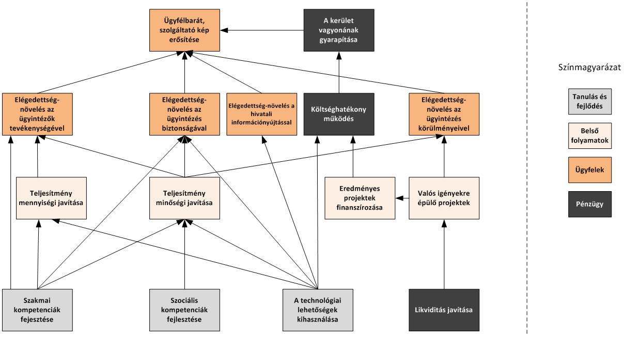

Mérhetőség, BSc Nézőpontok
Minden célhoz rendelhető BSc mutatószám, BSc nézőpont, amelyek között szintén összefüggés mutatkozik:
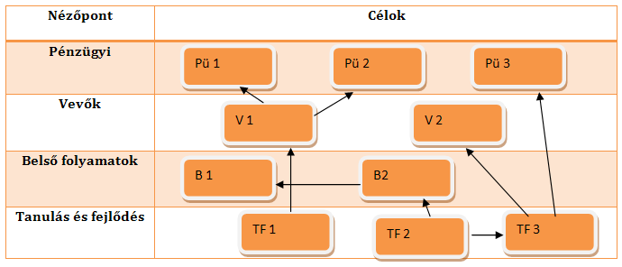

Akció-Cél mátrix
Az Akció-cél mátrix a beazonosított célok eléréséhez szükséges akciók/beavatkozások/cselekvések (és a hozzárendelt felelős viszonya.
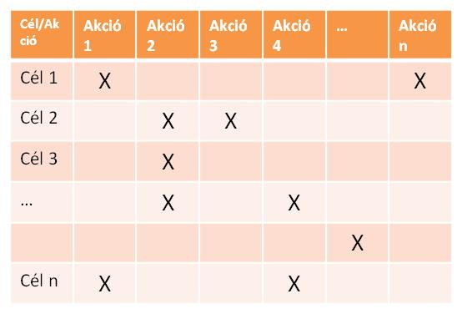

BSc – Stratégiai célok
A hivatali lehetséges BSC nézőpontok a stratégiai célok tükrében:

A szervezeti célkitűzésekből következő feladatok, Akcióterv

A stratégiaalkotás folyamatát a célok meghatározása után az oda vezető út megtervezése, azaz az akciók generálása követi. Ez csoportos alkotótechnika alkalmazásával, kreatív vezetői csapatban lehet eredményes. Miután ismerjük az adott és a várható körülményeket, a jövőképet és a célokat meghatározhatjuk azokat a cselekedeteket, lépéseket, akciókat, amelyek a jövőkép elérése felé viszik a szervezetet. Ezek után már meghatározhatjuk, hogy mit jelent a stratégiai akció: olyan cselekedetek, amelyek segítségével
- a szervezet a célok elérésén keresztül a jövőkép felé halad,
- a környezeti lehetőségek kihasználhatóak,
- a környezeti veszélyek elkerülhetőek,
- az erőforrások és képességek folyamatosan fejleszthetőek,
- az elért sikerek fenntarthatóak és megújíthatóak.

A stratégiai akciók változást jelentenek, megvalósításuk időt vesz igénybe és amelyek sikeréhez elengedhetetlen a végrehajtásért felelős személyek kijelölése és az erőforrások rendelkezésre állása.
Az „akcióötletek” közül lesznek olyanok, amelyek tartalékként szolgálnak majd arra az esetre, ha többletforrások állnak majd rendelkezésünkre, vagy a már beindított akciókat bármilyen ok miatt le kellene állítani.
A stratégiai akciók fő jellemzője, hogy jelentős változásokat indítanak be, például olyan szervezeti változásokat, amelyek a jelenlegi szervezeti kultúrától idegenek, így azok ellenállást válthatnak ki. Ezért a vezetésnek fontos feladata ezen akciók megértetése és elfogadtatása.

Az akciók megtervezése előtt áttekintettük a feladatrendszert, amely meghatározza a működésünket.
A feladataink két fő csoportba sorolhatók: az első csoportba tartoznak a jogilag meghatározott automatizálható hatósági ügycsoportok, melynek vezetése igényli a hierarchikus szakmai irányítást, jellemzőjük a részfolyamatok integrálása a döntések automatizálása a Közigazgatási eljárási törvény (Ket.) jogi keretein belül. Ezt neveztük államigazgatási feladatcsoportnak.
A másik csoportba a rosszul strukturált, projektben megvalósítható feladatok tartoznak, melyek horizontális együttműködést, rendszerint testületi, vagy polgármesteri döntést igényelnek, ide soroljuk az előző pontban leírtakhoz hasonlóan a városfejlesztés és üzemeltetési feladatokat, valamint a humán közszolgáltatásokat. Ezeknek a munkafolyamatoknak az átalakításában a fejlesztés iránya mindenképpen a projektszemlélet erősítéséhez kapcsolódik, ami azt jelenti, hogy minden részfeladat, amely a közigazgatási feladatok megoldásához szükséges, egy felelősségi körhöz tartozzon. Integrálódjon az ügyintézésbe az ügyiratkezelés és a feladathoz kapcsolódó adatbázisok kezelése. Ez utóbbit önkormányzati feladatcsoportnak neveztük.
Ezen túlmenően a szakmai feladatok erőforrás-ellátását biztosító feladatokat csoportosítottuk: emberi erőforrás-, műszaki-, gazdálkodási-, informatikai fejlesztési feladatcsoport.
Az intézményi fejlesztések, az ügyfélszolgálati- és a partnerségi feladatok külön feladatcsoportot képeztek.
Így összesen 9 feladatcsoportban tekintettük át az akciókat.

Az elkészült Akcióterv
(lásd. 1. sz. Melléklet) az alábbi rendszerben készült:

1. sz. Melléklet A XVI.kerület Önkormányzat Polgármesteri Hivatal Szervezeti Stratégiai Akcióterve (2011-2014)
Sorszám | Stratégiai Cél | Akció | Időterv | Felelős és Közreműködők | BSC mutató
feladatcsoport

A szervezeti akciótervet az alábbi elektronikus táblarendszerben tovább kell bontani, minél közelebb kell vinni minden érintetthez, munkatárshoz, intézményi körhöz.

STRATÉGIAI MENEDZSMENT ÉRTEKEZLET ( - időpont - ) - AKCIÓTERV TÁBLA
Melyik stratégiai célt szolgálja | Mutató | Akció/Feladat (kötelező v. önként vállalt) | Felelős vezető | Határidő | Emberi Erőforrás (pl.az érintett Ügyosztályok) | Pénzügyi Erőforrás (Ft) | Egyéb Erőforrás (pl. műszaki) | Kommunikáció módja | Kockázat és kezelése

A stratégia legyen mindenki mindennapi feladata. A stratégia megvalósításának képessége fontosabb, mint a stratégia minősége, ezért fontosnak tartjuk a projektmenedzsment ismeretek és működés fejlesztését is.
Az önkormányzati/állami döntéshozatali mechanizmus korszerűsítése széles körű társadalmi részvétel (lakosság, civil, vállalati szektor), egyeztetés biztosításával érhető el már a nyilvánosság korai fázisában való részvétellel, amikor még az összes választási lehetőség nyitott és hatékony társadalmi részvétel valósulhat meg stratégiák/koncepciók, egyedi döntések, jogszabályok megalkotásánál.

A stratégiai menedzsment előnyei felerősödnek olyan informatikai folyamattámogatások révén, amelyek biztosítják e módszer nyomon követhetőségét, dokumentáltságát a stratégiai és operatív vezetés, de végeredményben az egész szervezet számára. Ilyen támogatást jelent a feladat-és projektkövető rendszerek, a testületi üléstámogató-, a BSc-rendszer informatikai megoldásai, továbbá a HR stratégiát leképező szoftvermegoldások alkalmazása. Ezekre a fejlesztésekre a XVI. kerület Önkormányzat vezetése kiemelt figyelmet fordít, ezzel jelentősen támogatva a hatékony munkamódszerek fejlesztését.
A szervezeti teljesítmény növelése a közigazgatási szerveknek ajánlott, de ma még nem létfontosságú, hiszen a működési forrásaik legtöbb esetben függetlenek az elvégzett feladat mennyiségétől. A racionális feladat- és ügyintézés alapú gazdálkodás, az illetmény teljesítmény-arányos emelése előnyökkel járna. Megállapítható, hogy nincs összefüggés input és output között sem egyéni, sem szervezeti szinten. A szemléletváltás a hatósági központú közigazgatásból a szolgáltató típusú közigazgatás felé mára már nem lehet kérdés. Ennek végig vitelében meghatározó szerepe van a stratégiai vezetésnek.

A Stratégiai vezetés és szervezetfejlesztés

A stratégiai vezetés főbb funkciói:

- a szervezet működési irányának meghatározása (célkitűzés, jövőkép)
- a stratégia meghatározása (stratégiai gondolkodás, tervezés)
- a terv megvalósítása (operatív és adminisztrációs feladatok)
- szervezés és átszervezés (a helyzetnek megfelelő átszervezési feladatok)
- a közösségi szellem kialakítása (motiváció, csapatszellem, erkölcsi normák)
- az önkormányzat külső kapcsolatai
- kiválasztani és fejleszteni a csapattagokat (tanuló szervezet kialakítása)

Ma a vezetők számára a saját kreativitásuk, a kreativitás feltételeinek biztosítása és a kreatív szervezet kialakítása alapvető fontosságú. A kreativitás hétköznapi értelemben alkotókészséget jelent. Valamilyen olyan új, haladást jelentő, műszaki jellegű megoldásnak a létrehozását, ami a gyakorlatban alkalmazható. A kreativitás és az innováció hasonló fogalmak, amelyek között átfedések és jelentős különbségek is vannak. Az innováció célra orientáltan bevezetett alapvető változást jelent (minőségi, ugrásszerű), pl. munkafolyamatok és ezáltal szervezetek hatékonyabbá tétele, szolgáltatások fejlesztése. A hangsúly a bevezetésen van. A kreativitás magára az ötlet eredetiségére, annak megvalósítására és elterjesztésére helyezi a hangsúlyt. Az alkotás folyamatának lépései:
- előkészítés,
- lappangás,
- megvilágosodás,
- igazolás, megvalósítás.

Egy szervezetet akkor tekintünk kreatívnak, ha adott körülményekhez (fizikai és emberi feltételek) képest lényegesen több alkotó gondolat születik benne és valósul meg. Az innovatív szervezet előre adaptálja szerepstruktúráit, munkaerőit, eljárásait a várható változások elősegítésére.
A kreativitás a körülmények megfelelő alakításával fejleszthető. Ezeknek az eljárásoknak az egyik része a személyiségre, másik része a gondolkodásra fókuszál.

A menedzsment hagyományos modellje, amely szerint a hatalom a hierarchikusan szervezett, a beosztottait szigorú kontroll alatt tartó vezetés kezében van, nehezen tart lépés az állandó változáshoz való alkalmazkodással, stratégiai gondolkodással.
Mind a vezetőknek, mind a beosztottaknak meg kell szabadulniuk bürokratikus reflexeiktől és meg kell tanulniuk önállóan, felelősségteljesen cselekedniük a lehetőségek adta keretek között.

A jövő paradigmája: az „empowerment”
Az empowerment felhatalmazást jelent azaz a magasan képzett, a problémákat önállóan megoldani képes beosztottak felhatalmazása az autonóm cselekvésre. A beosztott nem csak a döntési jogot kapja meg, hanem a szükséges erőforrásokat is a rendelkezésére bocsátják. A környezet változása oly mértékben felgyorsul, hogy nincs idő a hierarchikus szolgálati út végigjárására, a feladatot ott és azonnal meg kell oldani, ahol az keletkezik.Siker=tudás és felhatalmazás

A korszerű vezetésen kívül az egész szervezetet átható folyamatos tanulás biztosítja a fejlődést.
Tanulószervezet: ahol egyéni és kollektív tanulás, állandó tudásnövelés és tudáshiány-keresés zajlik. A tudást menedzselik, azaz a szervezeten belül a tudást előállítják, megszerzik, tárolják, frissítik és elterjesztik. A tanulószervezet egyik fő törekvése, hogy megkülönböztető kompetenciákat fejlesszen ki, erősítsen meg a folyamatos megújulás érdekében. Az emberek fejében, adatbázisokban, licencekben, know-how-ban stb. megjelenő un. intellektuális tőke is mérhető (lásd BSc-módszer). A tudásmenedzsment gátja lehet a nem megfelelő vezetési rendszer, szervezeti struktúra vagy a kultúra, esetleg maguk a munkavállalók.

Néhány gyakorlati lépést szem előtt kell tartanunk a stratégiai működés bevezetéséhez:
- A stratégiai tervezési módszertant, menetrendet, a tervek típusait/összefüggéseit, készítésük - karbantartásuk- ellenőrzésük folyamatát, résztvevőit és a stratégiai dokumentumok fő jellemzőit
- a stratégiát az önkormányzat képviselő testülete döntésével intézményesíti és emeli be az önkormányzat egységes feladat-és hatásköri rendszerébe, szervezeti struktúrájába.
- A stratégiai működés egyik legfontosabb külső garanciája a civil-és más szervezetekkel való stratégiai együttműködés és a nyilvánosság. Ezért elengedhetetlen a civil- illetve partnerségi stratégia kialakítása. Az EU a partnerséget vertikális és horizontális értelemben is megköveteli a tervezésben, s a horizontális partnerséget kiterjeszti civil szférára is a gazdasági szereplőkkel egyetemben.
- Az informatikai stratégiában biztosítani kell a stratégiai tervezést és ellenőrzést támogató információrendszer moduljait (pl. tervinformációs, prognosztizáló modulok).
- A folyamatos stratégiai szemléletet, a stratégiai terveknek az operatív működésbe való átmenetét a teljesítménykontroll biztosítja. Ezért meg kell határozni a teljesítmény elvárásokat, az ellenőrzési, minősítési rendszereket (pl. BSC).
- A stratégiai menedzsment a szervezeti és működési szabályozásokban jelenik meg, ezért át kell tekinteni az SZMSZ-t, ügyrendet, folyamatszabályozásokat, munkaköri leírásokat és be kell építeni a szükséges új elemeket.

A célkitűzések végrehajtásának nyomon követése, monitoring, visszacsatolás

A hivatal fejlesztésének nyomon követésére, a visszacsatolásra négy eszköz áll a vezetés kezében:

  - A stratégiai-és az operatív vezetés heti értekezleteinek rendjébe beépített elektronikus akcióterv tábla rendszeres áttekintésével folyamatosan lehetőség van a stratégia megvalósításának, szükség szerinti módosításának, a kockázatok nyomon követésének figyelemmel kísérésére. A szinte napi szintű nyomon követést támogatja számos informatikai fejlesztés, így a feladat-és projektkövető szoftver, a Vezetői Információs Rendszer, az önkormányzati naptár, a SALDO és az intranet fejlesztése és használata. Az integrált rendszerek számos adatot szolgáltatnak a stratégiához és annak BSc-vel történő méréséhez.
  - A BSc (Balanced Scorecard mérőszámrendszer) bevezetése, alkalmazása.
  - A TÉR (Teljesítményértékelési Rendszer) fejlesztése.
  - A CAF (Közös Értékelési Keretrendszer, a közigazgatási szervezetek teljesítményének értékelésére szolgáló rendszer) bevezetése, alkalmazása.

A vezetői értekezletek
Az értekezletek új rendjével biztosítható a széles körű, folyamatos kommunikáció, visszacsatolás. Ezek során érzékeltetheti a vezetés, hogy kitart a bevezetett új rendszerek mellett (a szükséges korrekciók végrehajtásával) és ezt elvárja a szervezet minden munkatársától.
Amennyiben az elkötelezettség a feltételek megteremtése után (pl. időt hagyni a változások megismerésére és alkalmazására, oktatást és információkat biztosítani ezek elsajátítására) sem mutatkozik valaki részéről, akkor meg kell találni a negatív visszacsatolás formáit, módjait akár a teljesítményértékelési rendszerben. Ennek lehetőségeit előre ki kell dolgozni és előre kommunikálni a szervezet minden tagjával. Legyen egyértelmű és világos, hogy milyen kedvező hatása van annak egyéni és szervezeti szinten egyaránt, ha jól teljesít mindenki és ugyanolyan világos legyen az is, hogy milyen feltételek nem teljesülése esetén milyen következményekkel számolhat a munkavállaló.
A stratégiai értekezleteken legyenek projektértékelések, a hatósági feladatok teljesítésének értékelése, és magának a stratégia teljesülésének/ a változásokhoz szükséges beavatkozások megtételének nyomon követése. Ez megtehető az akcióterv táblákon is, majd később a mutatószámokkal is követve. Fontos, hogy az operatív vezetés alulról jövő kezdeményezésekkel segítse a stratégiai vezetést és ezt értékeljék, hasznosítsák. Ellenkező esetben kihasználatlan erőforrásként, bátorítást nem kapva, a szervezeti tudás nem épül tovább. Tehát folyamatos oda-vissza áramló információ legyen a vezetői szintek között és a vezetők-beosztottak között. Ez egy fontos nem pénzbeli motivációs eszköz: odafigyelnek rám, meghallgatnak, javítottam ötletemmel a szervezet munkáját, eredményét.
Ne feledkezzünk meg a stratégia évenkénti felülvizsgálatáról és a gördülő tervezésről.

A stratégia folyamatos monitoringja keretében értékelni kell az elmaradt, a megtörtént és a várható projekteket.

A BSC bevezetése, alkalmazása
A BSC-rendszer felhasználási lehetősége széles: segíti a stratégiai és operatív tervezést, a projektirányítást, a kockázatkezelési eljárásokat, a beszámolási- teljesítményértékelési- és ösztönzési rendszer működtetését, továbbá az informatikai támogatásokat. Tehát a BSc, mint diagnosztikai eszköz/vezetési és változtatási rendszer is jól használható.

Ügyfél kapcsolatok
Pénzügyi eredmények
Belső folyamatok
Tanulás, fejlődés, növekedés
Jövőkép és stratégia

A módszer alkalmazása nem egy szervezeti egység, pl. az ellenőrzés területének feladata, hanem a legfelső stratégiai szint eszköze.
A BSc –vel a belső folyamatokat az értékteremtés mentén elemezzük, azaz a jelenlegi és várható ügyfél igényekből kiindulva elemezzük a szervezet értékteremtő folyamatait. Az ügyfelek igényeiből való kiindulás pedig innovációra ösztönzi a szervezetet. Az innovációhoz pedig szükség van tudásra, „tanulásra, fejlődésre, növekedésre”.

A BSc rendszer kialakításához a stratégiai célokat és akciókat kell mérhetővé tennünk.

A stratégiai térkép lebontása:

STRATÉGIAI TÉRKÉP EGY-EGY ELEME | Mutató | Célérték | Akció
Pénzügyi nézőpont
Vevői nézőpont
Belső folyamatok nézőpont
Tanulás, fejlődés nézőpont

Ezt követően kialakul a hivatal BSc modellje:
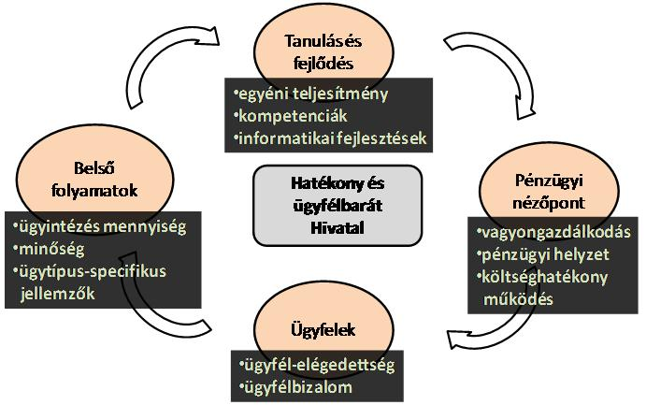

Mint ahogy az a hivatal BSc modelljéből is látszik a szervezeti célokból egyéni teljesítménycélok, a szervezeti teljesítmény méréséből egyéni teljesítmények mérése alakítható ki. Ez egyszerre fentről lefele (top-down) és lentről felfele (bottom-up) építkező folyamat: egyszerre mutatja a stratégia lebontását és a meglevő erőforrások célokhoz igazítását. A BSC-vel a célok egyéniesítése, a mérés objektivizálása érhető el, ezáltal kapcsolódik az egyéni a teljesítményértékelési rendszerhez.

A BSc a szervezeti teljesítmény mérésére alkalmas rendszer. A hivatali teljesítmény markáns szeletét adja a hivatali dolgozók egyéni teljesítménye, azonban a hivatali összteljesítmény többet jelent, mint a Hivatalban dolgozók egyéni teljesítményeinek egyszerű összegzése; az együttműködés, a csoportmunka, az ügyintézési és egyéb belső folyamatok szintézise egy magasabb szintű, új minőségi kategóriát teremt.
A teljesítmény két legfőbb összetevőjét a feladatvégzéssel összefüggő konkrét ügyintézés célszámai, valamint az egyéni kompetenciák adják.

Az egyéni teljesítménymutatók bevezetésének lehetősége az értékelés objektív alapokra helyezésével kínál hatékony eszközt arra, hogy egyszerű, átlátható formában ragadjuk meg a dolgozók egyéni teljesítményét, a teljesítményben bekövetkezett elmozdulásokat, illetve egymással összehasonlíthatóvá teszi az azonos kategóriába tartozó mutatók értékét, közös nevező megtalálása esetén pedig az összegzést. A mutatók a felsővezetők számára azért is praktikusak, mert hosszas szöveges értékelések olvasása helyett néhány összesített mérőszámon keresztül szemléletes képet kaphatnak a hivatali dolgozók összteljesítményéről, melyet utána - érdeklődési területüknek megfelelően - részértékekre bontva vizsgálhatnak tovább.

A teljesítményértékelési rendszer (TÉR) fejlesztése

A teljesítmény-értékelési rendszer egy, a teljesítménymérést, az értékelést és a motivációs rendszert magában foglaló komplex egység.

A teljesítménykövetelmények alapját képező célokat a Képviselő testület határozza meg. A teljesítményértékelési rendszer működtetésének kereteit a Köztisztviselők jogállásáról szóló törvény (Ktv). határozza meg.

A hivatal teljesítményértékelési rendszerének fejlesztése az éves célok kitűzésétől kezdve a féléves értékelési lépcső beépítésén át jut el az év végi értékelő megbeszélés tartalmi elemeinek tárgyalásáig, valamint a teljesítménynövelés érdekében tett intézkedések meghozataláig. A teljesítménycélokra vonatkozó tartalmi javaslatok között a célok egyéniesítését és a kompetenciák értékelésbe való bevonását kell kiemelni. Az értékelési folyamatba félidős kontrollra és visszacsatolásra pedig úgynevezett féléves teljesítmény-értékelő megbeszélés formájában lesz lehetőség. Az év végi értékelés fő újdonságtartalmát a vezetői értékelés önértékeléssel való bővítése, egyéni teljesítménymutatók képzése, valamint az értékelés során adott pontszámok súllyal (mennyiség:50%, minőség: 30%, kompetenciák: 20%) és hivatali belső arányokkal történő ellátása adja.
Az értékelés teljesítménymutatókkal való alátámasztása alkalmat teremt az értékelés szubjektivitásának
csökkenésére, a teljesítmény számszerű formában történő megragadására, valamint az egyéni teljesítmények összegzésére és egymással való összehasonlítására.
Az értékelési folyamat korszerűsítése ma már nem teljes informatikai támogatás nélkül, amelynek feltétele a jelenlegi hivatali elektronikus rendszerek közötti együttműködés, a kétirányú kommunikáció lehetőségének (interoperabilitás) megteremtése.

A teljesítmény-értékelés megfelelő objektivitása lehetőséget teremt arra, hogy az értékelések eredményeire építve kidolgozzuk a motiváció és szankcionálás rendszerét. A szabályozási folyamat lépéseinek, az értékelési és motivációs rendszer kapcsolódási pontjainak egyértelmű lefektetése biztosítja a jutalmazással, illetve szankcionálással kapcsolatos vezetői döntések elfogulatlanságát, megfelelő alátámasztottságát. A motivációs rendszer anyagi és nem anyagi formáit áttekintve tudatosítjuk a jutalmazás mellett a szankcionálás rendszerét is.
Az egyéni teljesítménymérés és –értékelés szerves részei legyenek azok a mutatók, melyek szervezeti egység, majd teljes szervezeti szintű összegzésével állnak elő a magasabb szintű mérőszámok értékei, információt és döntéstámogatást nyújtva a mindenkori vezetés számára:

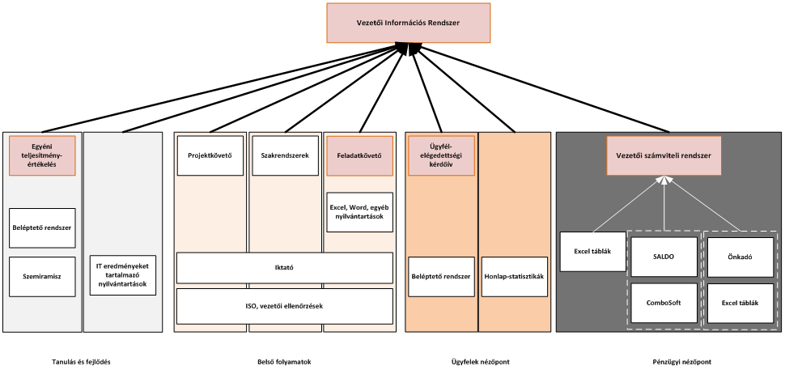

Számos további fejlesztési lehetőség áll a Hivatal rendelkezésére ahhoz, hogy valóban korszerű értékelési rendszer szolgálhassa a stratégiai célok megvalósítását.

A lehetőségek között említést érdemel a versenyszférában sikerrel alkalmazott teljesítménymenedzsment eszközök széles tárháza. Ezek alaposabb vizsgálatával, akár szakirodalmi kutatással értékes felismerések tehetők, melyek a gyakorlati hivatali teljesítmény-értékelés során is kamatoztathatók. Ilyen irányú vizsgálatok elvégzéséhez gyakorlott külső szakértők igénybevétele javasolt. Lehetőségként jelenik meg a tréningeken való részvétel is, ahol hozzáértő szakértők tapasztalataikon keresztül vezetik be a hallgatóságot a teljesítménymenedzsment alapjaiba vagy épp rejtelmeibe, az értékelő beszélgetések technikáinak fejlesztésébe. Ez utóbbinak azért is van jelentősége, mert az értékelést nem az értékelési folyamat kedvéért végezzük, hanem azért, hogy segítsük a jövőbeli fejlesztési irányok, teendők kijelölését, körvonalazását.

A teljesítményértékelési rendszer fejlesztésének egy további lehetősége: a 360 fokos értékelés.

A 360 fokos teljesítményértékelési rendszerben nem csak a felettes értékeli a beosztottat, hanem értékelnek az oldalirányú munkakapcsolatok (kollegák, ügyfelek, partnerek stb.) és ha van alárendeltségi viszonyban levő munkatárs, akkor ő is. A minden irányból jövő vélemények átfogóbb, árnyaltabb képet adnak, nagyobb teret nyer az objektivitás. Ez utóbbira törekszünk a BSc rendszer bevezetésével is, a mérhetővé tétellel.

A módszer további előnye, hogy
- több forrásból származó információkat lehet összegezni,
- erősíti a csapatszellemet,
- amennyiben külső ügyfelet, partnert is bevonunk, javulás várható az ügyfél-és partner kapcsolatokban,
- egyszerre ismerhetjük meg az egyéni és a szervezeti szintű teljesítményfejlesztés irányvonalait,
- kibontakozhatnak karriercélok, amelyek az utánpótlás tervezésben, létszámgazdálkodásban is felhasználhatóak,
- képzési igények fogalmazódhatnak meg, mérhetővé válhat a képzések hatékonysága,
- átfogó képet ad a szervezeti teljesítményről, szervezeti kultúráról,
- a SWOT analízishez ad információkat,
- javítja a belső kommunikációt.

A 360 fokos felmérések - több vezető értékelése esetén - a vezetői team átvilágításával a szervezetfejlesztés, szervezeti átalakítások inputjai is lehetnek. Összehasonlítható a felső- és a középvezetői kör által megfogalmazott prioritásokat, felmérhető ezek tekintetében az "egyetértés szintje", összegezhetőek a beosztotti kör elvárásai az eredményesebb, hatékonyabb munkavégzéshez, a szervezeti célok közös eléréséhez.

A CAF bevezetése, alkalmazása

A Közös Értékelési Keretrendszer (CAF) egy teljes körű minőségirányítási eszköz, azon a feltevésen alapul, hogy a szervezeti teljesítményt a vezetés által működtetett stratégián és tervezésen, a munkatársakon, a partneri kapcsolatokon, illetve az erőforrásokon, valamint a folyamatokon keresztül lehet elérni.
A metodika olyan önértékelési keretet nyújt, ami koncepcióját tekintve hasonló a nagyobb TQM (teljes körű minőségirányítás) modellekhez, különösen az EFQM-hez, de sajátosan a közigazgatási szervezetekre tervezték, figyelemmel a köztük lévő különbségekre és sajátosságokra.
A CAF alkalmazása a szervezetnek megfelelő keretet nyújt az állandó fejlesztési folyamat beindításához.
A CAF az alábbiakat nyújtja:
- bizonyítékokon alapuló értékelést az európai országok közszféráiban széles körben elfogadott kritérium-készlet alapján,
- az előrehaladás és a teljesítmény kimagasló szintjeinek megállapítását,
- következetes irányítás, szervezetfejlesztés kialakítását
- eredmények-támogató megoldások-adottságok közötti kapcsolat létrehozását
- a munkatársak bevonásának lehetősége a fejlesztési folyamatokba
- benchmarking lehetősége
- a minőségügyi kezdeményezések beintegrálása a munkafolyamatokba
- a haladás időbeni mérése az időszakos önértékelés révén.
A CAF egyik kötelező eleme az értékelési rendszer. Bár az erősségek, fejlesztésre szoruló területek feltárása és az ehhez kapcsolódó fejlesztési intézkedések az önértékelés legfontosabb kimenetelei, a szervezetek néha túlságosan az értékelésre összpontosítanak.
A CAF-modell minden egyes alkritériumának és kritériumának értékelése 4 fő célból történik:
- a fejlesztési tevékenységek követendő irányainak jelzése
- saját előrehaladásunk mérése
- a jó gyakorlati megoldások azonosítása
- tanulás más partnerektől.
A CAF értékelést a szervezet saját választása, igénye szerint alkalmazhatja.
A CAF vizsgálja a szervezeti adottságokat, valamint értékeli a szervezet által elért eredményeket. Lényeges eleme az önértékelési kérdőív kitöltése, amelyet a hivatal vezetői, munkatársai végeznek el. Általános keretet biztosít az értékeléshez a kilenc fő kritérium (a vezetés, a stratégia és tervezés, az emberi erőforrás-gazdálkodás, az együttműködés és erőforrások, a folyamat- és változásmenedzsment, az ügyfél-, állampolgár-központú eredmények, a munkatársakkal kapcsolatos eredmények, a társadalmi környezetre gyakorolt hatásokkal kapcsolatos eredmények és az alapvető teljesítménycélokkal kapcsolatos eredmények) vizsgálata.

Az önértékelési rendszer segítségével egyszerűen elvégezhető a szervezet kritikai értékelése. A belső értékelés költségtakarékosabb, mint a kívülről irányított értékelések, emellett pedig teret enged az alkalmazottak számára az észrevételeik ismertetésére is.
A fenti módszerek, illetve azok különböző kombinációja széles rálátást ad a szervezetben folyó munkáról, hangulatról a fejlesztés további lehetőségeinek meghatározásához.

A Szervezeti Stratégia megfelelő alapot és keretet ad középtávon is a szervezeti célok megfogalmazására és elérésére, a funkcionális stratégiák kidolgozására és megvalósítására. A vezetés kitartása a megvalósítás kulcsa. A szervezet minden tagjának sok sikert kívánunk a stratégia megvalósításához, a korszerű közigazgatás építéséhez!

Budapest, 2011. május 25.

Kovács Péter
polgármester

Budapest XVI. kerületi Önkormányzat Polgármesteri Hivatal Szervezeti Stratégiáját (2011-2014) a Képviselő-testület 263/2011. (V. 25.) Kt. határozatával fogadta el.

Ancsin László
jegyző

1.sz. MELLÉKLET: AKCIÓTERV

